小一·今日动态
｜2023.12.8
-来园情况-
今天是星期五，天气晴。来园17人，孙晟棋、黄嘉义、陈沐妍、杨旭晨、陈子宥、倪星辰、丁怡宸7人请假哦。
来园的宝宝们能热情的和老师打招呼，还能绕好水杯带，放好自己的物品，小朋友们就开始洗手吃点心啦。吃完点心就去做游戏计划了呢，选择了自己喜欢的区域进行游戏。
今天的点心是：牛奶、核桃仁、康元饼干、旺旺开心小馒头、卷心酥。
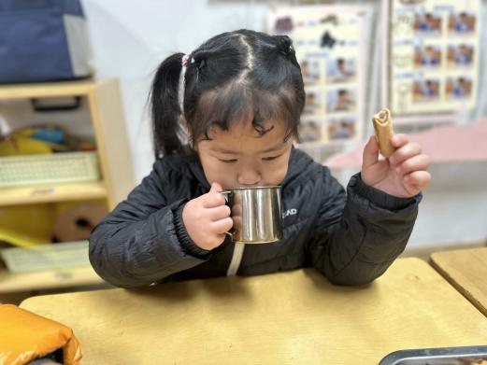 | 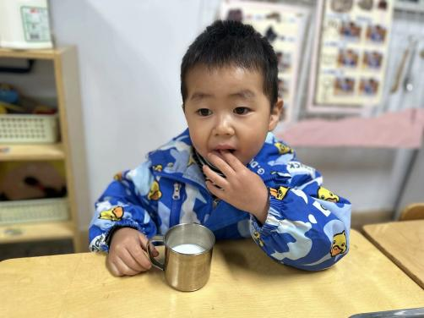 | 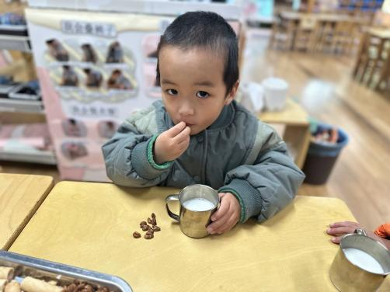
卷心酥脆脆的，好喜欢呀！核桃仁也很有营养呢！ | 咕嘟咕嘟，牛奶对我们的身体很有营养哟！我要多喝点！ | 今天的点心可真丰富呀，搭配热热的牛奶，真美味！
-区域活动-
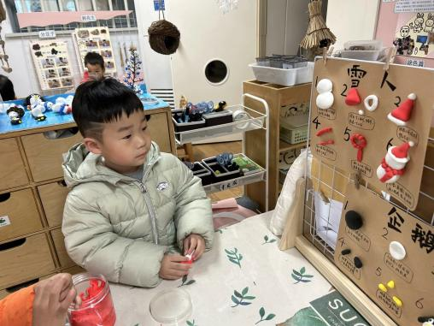 | 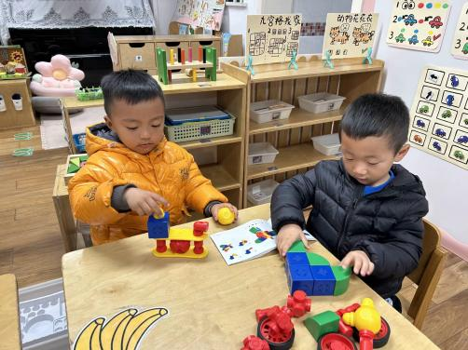 | 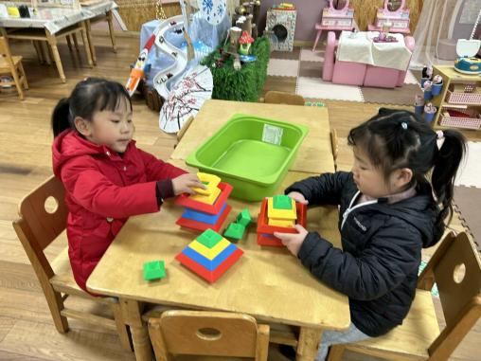
美工区：  马上冬天就要来了，宝宝们都在根据步骤图制作雪人和企鹅呢。 | 益智区：  小智和琦琦最喜欢玩磁力大师了，每次都能拼出不一样的作品 | 桌面建构区：  暖暖和沐槿正在玩金字塔游戏呢。金字塔有很多种拼搭方法。
-集体活动-
这是一节偏科学类的半日活动。声音是由物体振动产生的，生活中处处有声音，演奏乐器、拍打一扇门或者敲击桌面时都会发出声音，豆豆响筒就是利用材料豆豆放在筒里摇一摇使其发出声音，而不同数量的豆豆放在筒里摇晃发出的声音也有所不同。本次活动是让幼儿自己动手制作豆豆响筒，在制作的过程中学习运用比较的方法发现问题，获取经验。
小班幼儿好奇心强，对生活中的各种声音很感兴趣的，平时他们喜欢用勺子敲击餐盘、用手敲击桌子、用脚踩踏地板等，喜欢探索各种物体发出的不同声响。虽然他们对声音感兴趣，但却不知道物体的特性与声音之间的关系， 缺乏一定观察的方法和观察能力。
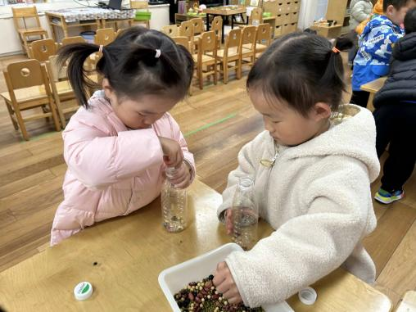 | 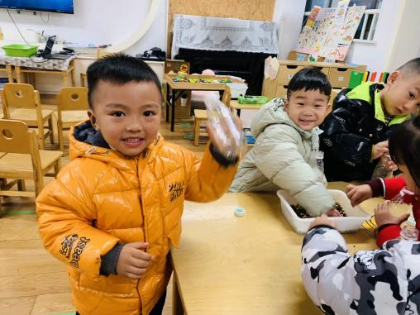 | 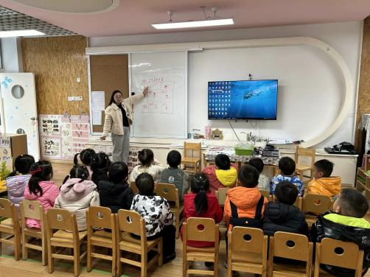
开始装豆豆啦！ | 装好摇一摇，豆豆的声音真好听。 | 装多一点豆豆，就能发出声音。
-户外活动-
到了户外活动时间啦！天气很好，我们来到走跑跳跃区游戏啦！
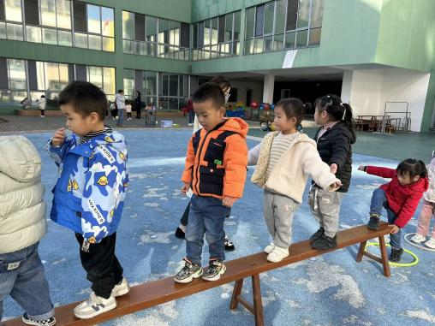 | 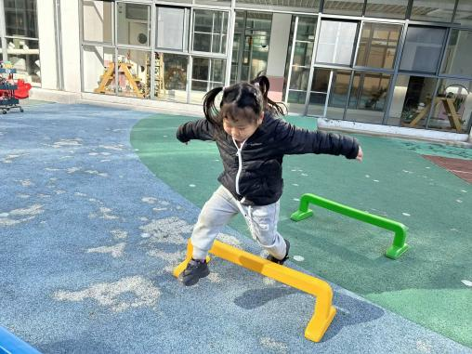 | 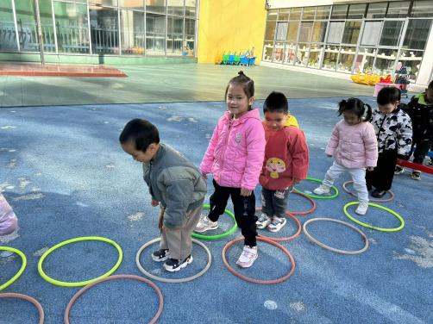
我们很勇敢的过独木桥！ | 嘿咻！轻松一跳！ | 小脚要踩在每一个小洞洞里哦~
-午餐时光-
今天的午餐是：红薯蒸饭、白灼基围虾、卷心菜炒肉片、裙带菜豆腐干贝汤。
水果是：樱桃番茄和砂糖橘。下午的点心是：咸蛋黄流沙包。
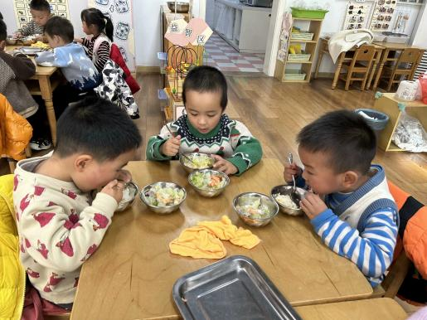 | 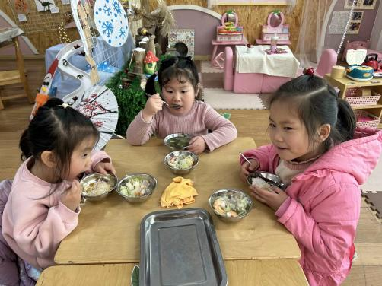 | 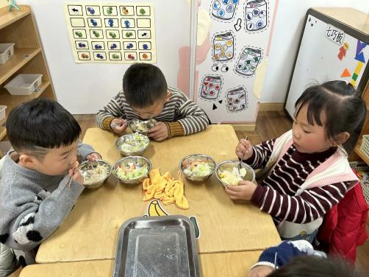
吃饭时我们也能小腰挺直做好哟 | 一口菜，一口饭，荤素搭配哟！ | 我们的习惯可好啦，小手扶着碗
-温馨提示-
- 最近是感冒高发季，请家长们关注孩子每日状态，如有不适请及时告知。
- 延时班时间为：周一至周四，放学时间为16:30。周五不上延时班，放学时间为15:30。
- end -
在一起的点滴都值得记录
我们｜小一班｜在一起

